

Atualiza Faturamento do Movimento do Celular
O objetivo desta funcionalidade é atualizar o faturamento através das informações oriundas do celular, podendo ser acessada no caminho Gsan > Faturamento > Atualiza Faturamento do Movimento do Celular.
É possível que fotos sejam tiradas para os casos de anormalidades de consumo e de leitura, durante a leitura / impressão das contas. Para cada anormalidade encontrada, ao menos duas fotos são solicitadas.
Devido ao aumento da importância das fotos para o acompanhamento do trabalho em campo, quando não é possível o envio das informações durante a execução do serviço, elas possam ser enviadas junto com o arquivo de retorno offline.
O sistema de Impressão Simultânea envia as fotos, juntamente com os dados encontrados em campo, em um arquivo “compactado”.
Selecione o arquivo para atualização do faturamento, clicando no botão , e, em seguida clique no botão .
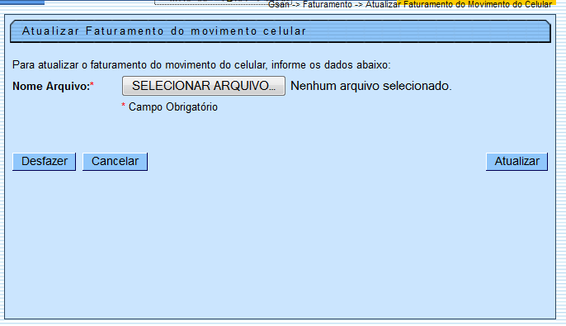

Preenchimento dos campos
Campo | Preenchimento dos Campos
Nome Arquivo(*) | Campo obrigatório - Informe o arquivo para atualizar o faturamento, clicando no botão .

Funcionalidade dos Botões
Botão | Descrição da Funcionalidade
 | Ao clicar neste botão, o sistema permite selecionar um arquivo para atualização do faturamento.
 | Ao clicar neste botão, o sistema desfaz o último procedimento realizado.
 | Ao clicar neste botão, o sistema cancela a operação e retorna à tela principal.
 | Ao clicar neste botão, o sistema comanda a atualização das bases de dados, com base no arquivo selecionado.
Clique aqui para retornar ao Menu Principal do GSAN

